  Scouts de Colombia  Región Scouts de Nariño  Ficha REME | Código: | 0 | 0 | 7
 | Rama: TROPA
 | Área: CREATIVIDAD
 | Fecha: | 08 | SEP. | 2012

FORMATO DE ACTIVIDAD
Nombre: La CLAVE del éxito, el trabajo en equipo

Lugar:  Colegio San Felipe Neri | Duración:  9:00 pm a 10:30pm | Participantes:  Patrullas Tropa Impesa
Materiales: claves, previamente elaboradas, cuadernos lapiceros, guaduas, carretas.

Objetivos de la Actividad:

- Participar activamente en el planteamiento de soluciones a diferentes problemas
- Incluir a los compañeros de patrulla mediante la fuerza y destreza física, en el recorrido de la carrera.
- Aplicar el conocimiento de las claves aprendidas (MURCIELAGO, CAJON, MORSE).
- Compartir un momento agradable con sus compañeros de patrulla.
Esta actividad contribuye al logro de los siguientes objetivos educativos.

- Demuestra interés por conocer y aprender.
- Ejercitar continuamente sus habilidades manuales y técnicas y físicas.
- Dar a conocer sus diferentes actitudes y talentos.
- Describe el uso o aplicación de las diferentes temáticas propuestas.
Descripción de la actividad

La CLAVE del éxito es el trabajo en equipo, bajo esa premisa las patrullas se enfrentan en una carrera dividida en diferentes circuitos para obtener las diferentes claves que conforman un texto (Poema Piu Avanti)

- Para motivar a las patrullas se inicia con juegos de calentamiento: PIE CON PIE y OSITOS CARIÑOSITOS, en los cuales las patrullas entran en contacto físico y se preparan para la carrera.
- Se explican las formas de transporte como cada patrulla debe desarrollar el circuito, al final de cada uno de ellos encontraran 10 sobres en los cuales se encuentra una parte del poema escrita en diferentes claves

TRANSPORTE:
1: Caballito, 2: Camello, 3: Ollita, 4: Carretilla, 5: Carreta, 6: Brunos, 7: Rollos, 8: Ranas, 9: Micos (transporte en guadua) y 10: Troncos

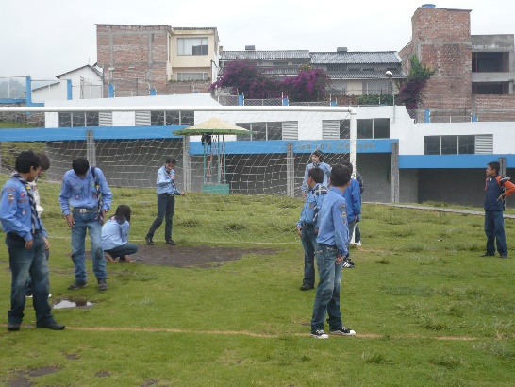
- La patrulla debe reunir las 10 claves y las debe desarrollar completamente para formar el poema.
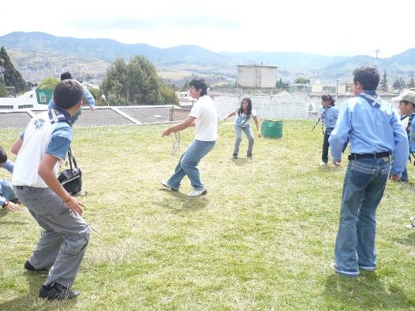

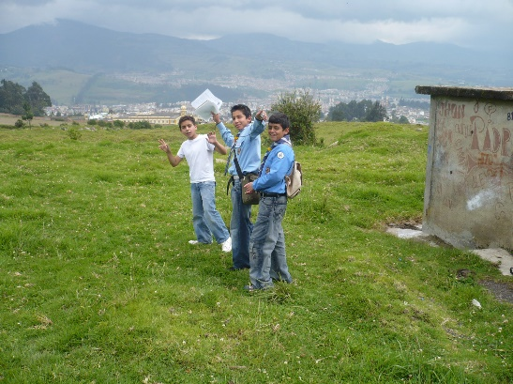
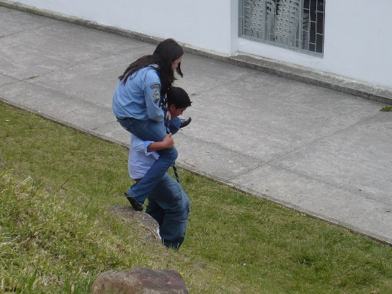

Recomendaciones para el mejor desarrollo de esta actividad

- Procurar que las actividades al aire libre sean más seguidas, porque así se aprovecha mejor el tiempo
- Tener mejor comunicación (El guía) con los patrulleros y no perder la paciencia en las actividades
- Aprender el trabajo en equipo y saber escuchar a los patrulleros.
- Las claves sean en otro material o estén protegidas de mojarse

Comentarios, resultados y modificaciones

- Los participantes aprovecharon y disfrutaron de los recorridos, superando las dificultades y aplicando la 8 ley scout
- Se evidencio el trabajo en equipo aprovechando las cualidades de los miembros de patrulla que participaron.
- Dentro de cada recorrido se inculco el área de crecimiento de creatividad con el fin de generar un buen desarrollo en el manejo de sistema de patrulla para así alcanzar los objetivos propuestos.
- Se espera que la poesía propuesta sea aprendida por todos los miembros de la tropa

Evaluación cualitativa

- Fue una actividad exitosa puesto que se logró que en los participantes se cumpla los objetivos propuestos, además de lograr una integración entre patrullas.
- Se logró que los scouts aprendan o recuerden la claves que se aprendieron previamente, lo que les permitirá tener más fundamentos para llevar a cabo nuevas actividades scouts.
- Permitió conocer las diversas cualidades que tiene cada participante a la hora de enfrentar diversos desafíos.

Evaluación cuantitativa (escala de 1 a 5)

Desafiante | 4.5 | Cumplimiento de objetivos | 5.0
Útil | 4.0 | Programación oportuna | 4.0
Recompensante | 5.0 | Coordinación y logística | 4.0
Atractiva | 4.5 | Recursos físicos y materiales | 4.5
 | DURA |  | EXITOSA
IDEA ORIGINAL GRUPO: 8 SAN FELIPE NERI |  | J.T. WILLIAM CORAL  S.J.T. MELINA LEYTON

